广州市统计数据采集系统
企业用户操作步骤

广州市统计监测中心
2021年12月

企业用户操作步骤
环境要求：
- 浏览器360、搜狗、Google ，但不支持IE浏览器。

第一：企业用户登录
打开浏览器，在地址栏输入：https://tjj.gz.gov.cn/qytbweb/#/login?redirect=%2F 出现如图所示的登录界面，在界面中输入用户名和密码，点击【登录】进入系统。
（注：登录账号为企业组织机构代码，初始密码：企业组织机构代码）



系统的主页如下图：
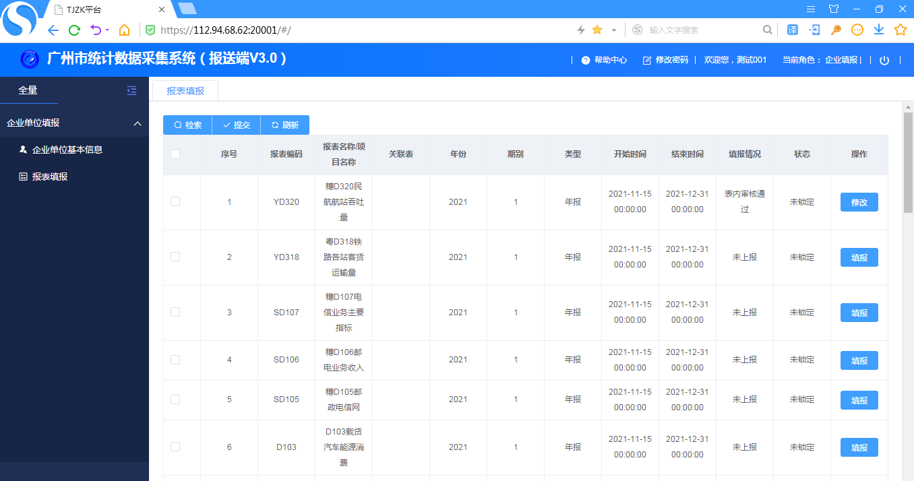

第二：企业填报
在系统的主页下菜单栏的“报表填报”进入到企业需要填报的功能首页，如图所示：
选中所填报表，或用检索功能查找所填报表，并点击“填报”按钮。
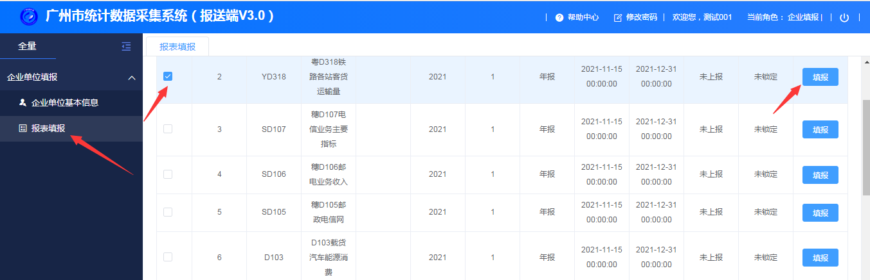

第三：报表填数、审核、上报
1、提交：数据填写完成，正式上报。
2、表内审核：根据后台配置的审核公式进行审核，对于不符合审核公式的数据给予提示，审核不通过的不能提交。
3、暂存：即将填报的数据暂时保存。
4、撤回：将已提交的数据撤回，保持没有提交的状态。对于已过报告期的报表撤回无效。
5、导出xlsx：将表格导出xlsx格式的文档。
6、导出xls：将表格导出xls格式的文档。
7、撤消粘贴：将复制粘贴的内容取消掉。
8、一健清除：将所填数据一健清除掉。
如下图所示：
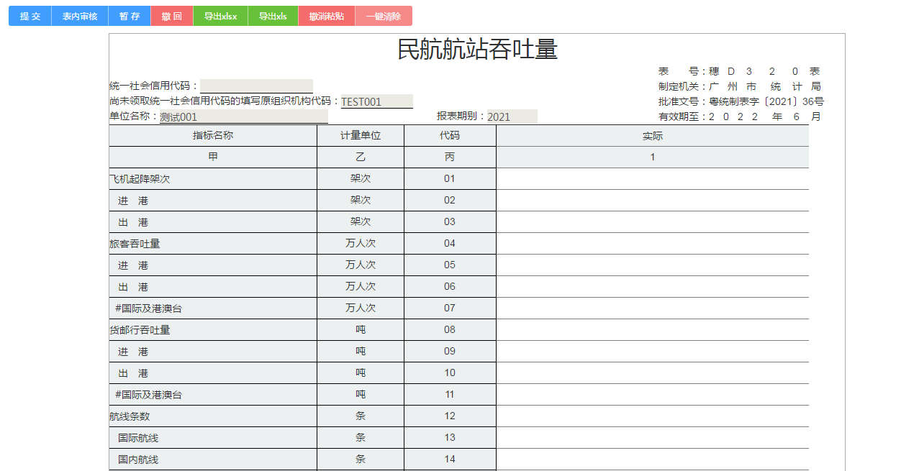

第一步：填数
1、统一社会信用代码和单位名称系统自动显示并且不能为空。
2、在空白框内填写企业所报的数据，如下图：
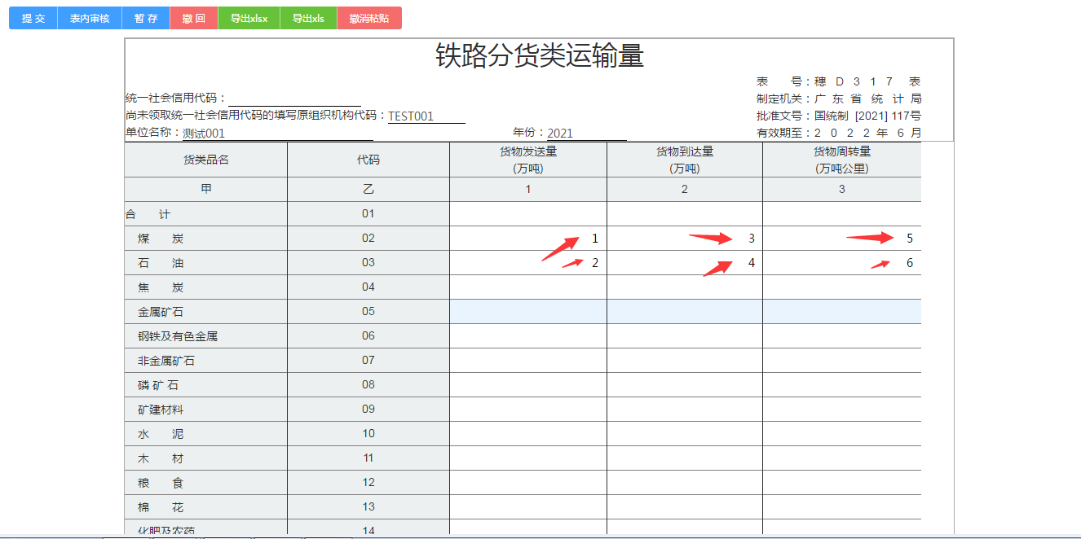

第二步：审核

1、审核通过
在数据填报完成后，点击“表内审核”，如表内审核通过，即可以提交，
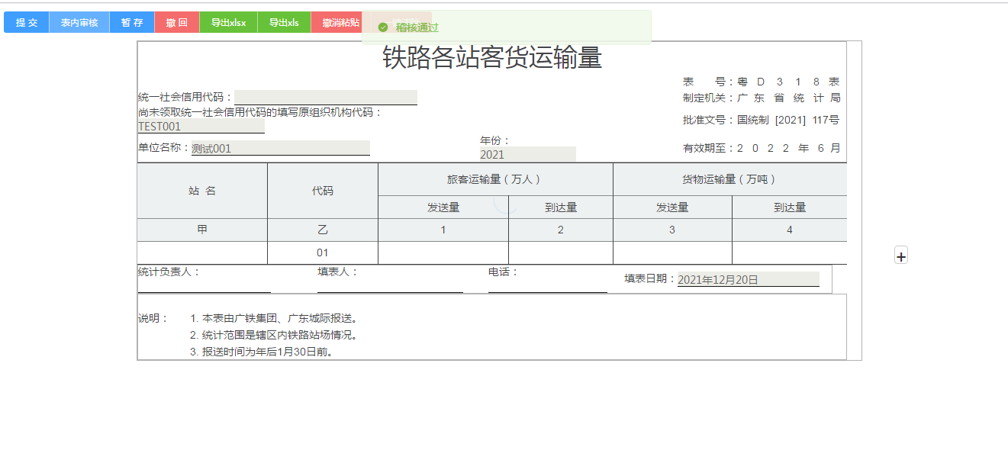

2、审核不通过
1、如果表内审核不能过，即按审核不通过的提示进行修改，2、审核不通过时可以导出审核情况。如下图所示：
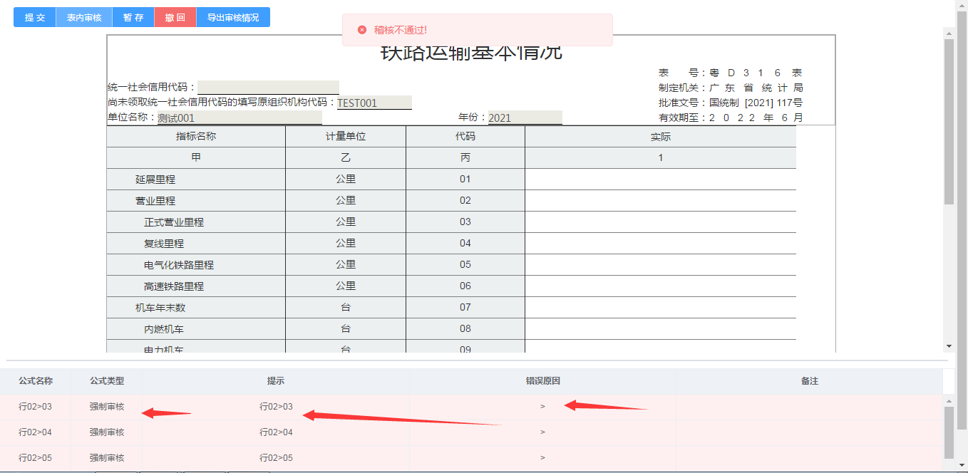

第三步：上报
将通过“表内审核”的数据点“提交”按钮，即上报数据。
